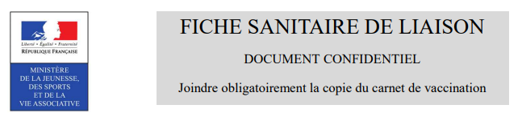

NOM DU MINEUR : …………………………………………………………………………

PRENOM : …………………………………………………………………………………….

DATE DE NAISSANCE : …………………………………………………………………….

SEXE : M □ F □

Cette fiche permet de recueillir des informations utiles concernant votre enfant.

1– VACCINATION

|  |  |  |  |  |  |
| --- | --- | --- | --- | --- | --- |
| VACCINATIONS  OBLIGATOIRES | Oui | Non | DATES DES  DERNIERS  RAPPELS | VACCINS  RECOMMANDES | DATES |
| Diphtérie |  |  |  | Coqueluche |  |
| Tétanos |  |  |  | Haemophilus |  |
| Poliomyélite |  |  |  | Rubéole-Oreillons-  Rougeole |  |
|  |  |  |  | Hépatite B |  |
|  |  |  |  | Pneumocoque |  |
|  |  |  |  | BCG |  |
|  |  |  |  | Autres (précisez) |  |

Si le mineur n’a pas les vaccins obligatoires, joindre un certificat médical de contre-indication

2– RENSEIGNEMENTS CONCERNANT LE MINEUR

Poids : ………kg ; Taille : ……………….cm (informations nécessaires en cas d’urgence)

Suit-il un traitement médical pendant le séjour? □ Oui □ Non

Si oui, joindre une ordonnance récente et les médicaments correspondants (boites de médicaments dans leur emballage d’origine marquées au nom de l’enfant avec la notice). Aucun médicament ne pourra être administré sans ordonnance.

ALLERGIES :

ALIMENTAIRES : □ Oui □ Non

MEDICAMENTEUSES : □ Oui □ Non

AUTRES (animaux, plantes, pollen…) : □ Oui □ Non

Précisez : ………………………………………………………

Si oui, joindre un certificat médical précisant la cause de l’allergie, les signes évocateurs et la conduite à tenir.

Le mineur présente-t-il un problème de santé? □ Oui □ Non

Si oui, précisez :

…………………………………………………………………………………………………

…………………………………………………………………………………………………

3– RECOMMANDATIONS UTILES DES PARENTS

Port des lunettes, de lentilles, d’appareil dentaire ou auditif, comportement de l’enfants, difficultés de sommeil, énurésie nocturne, etc…

…………………………………………………………………………………………………

…………………………………………………………………………………………………

…………………………………………………………………………………………………

4- RESPONSABLES DU MINEUR

Responsable N°1 :

NOM : …………………..PRENOM : ……………………………………

Adresse : ……………………………………………………………………………………….

Tel Domicile………………………………...Tel Travail……………………………………

Tel Portable…………………………………..

Responsable N°2 :

NOM : …………………..PRENOM : ……………………………………

Adresse : ……………………………………………………………………………………….

Tel Domicile………………………………...Tel Travail……………………………………

Tel Portable………………………………….

NOM ET TEL MÉDECIN TRAITANT : …………………………………………………….

Je soussigné(e)………………………………………..…….., responsable légal du mineur, déclare exacte les renseignements portés sur cette fiche et m’engage à les réactualiser si nécessaire. J’autorise le responsable de l’accueil de loisirs à prendre, le cas échéant, toutes mesures rendues nécessaires selon l’état de santé de ce mineur.

Date : Signature :